Perancangan Sistem Informasi Approval Sales Order Berbasis Web pada PT Mentari Prima Semesta Kalimantan Barat



Disusun Oleh:
Tomas | 19231715
Komala Diarti | 19231707
Sabili Almuhtadi Billah | 19231671
Muhammad Juhdy Patriadi | 19230126

PROGRAM STUDI SISTEM INFORMASI
FAKULTAS TEKNIK INFORMATIKA
UNIVERSITAS BINA SARANA INFORMATIKA
2026

KATA PENGANTAR

Puji syukur kami panjatkan kehadirat Tuhan Yang Maha Esa atas limpahan rahmat dan hidayahnya, sehingga kami dapat menyelesaikan tugas proposal Proyek Sistem Informasi dengan judul “Perancangan Sistem Informasi Approval Sales Order Berbasis Web pada PT Mentari Prima Semesta Kalimantan Barat” yang menjadi salah satu tugas dari dosen pembimbing mata kuliah Proyek Sistem Informasi yaitu bapak Muhammad Sony Maulana, ST, M. Kom
Pada kesempatan ini juga, tidak lupa untuk mengucapkan terima kasih kepada teman-teman dalam kelompok ini atas kerja keras kalian semua yang telah menyusun serta membuat laporan ini bersama-sama.
Kami sebagai penyusun proposal ini menyadari sepenuhnya bahwa dalam penulisan proposal ini masih jauh dari kata sempurna, oleh karena itu kami mengharapkan kritik dan saran yang bersifat membangun demi kesempurnaan dimasa yang akan mendatang. Akhir kata, semoga laporan ini bermanfaat bagi kami selaku penyusun dan bagi pembaca pada umumnya yang digunakan sebagai referensi tambahan di bidang ilmu Proyek Sistem Informasi.

Pontianak, 1 Mei 2025

Penulis

DAFTAR ISI

BAB I

PENDAHULUAN

Judul/Nama Peranggkat Lunak
Judul perangkat lunak yang dikembangkan dalam proyek ini adalaah: “Perancangan Sistem Informasi Approval Sales Order Berbasis Web pada PT. Mentari Prima Semesta Kalimantan Barat”
Perangkat lunak ini berupa sistem berbasis web yang dirancang untuk membantu proses pengajuan dan persetujuan (approval) sales order agar menjadi lebih efektif, terstruktur, dan terdokumentasi dengan baik.

Latar Belakang Ide Perangkat Lunak
Perkembangan teknologi informasi saat ini mendorong perusahaan untuk meningkatkan efektivitas dalam menjalankan proses bisnis. Salah satu aspek dalam operasional perusahaan adalah pengelolaan sales order, khususnya pada tahap approval atau persetujuan pesanan. Tahap ini berperan penting dalam memastikan setiap transaksi telah diverifikasi dengan baik sebelum diproses lebih lanjut.
Pada PT. Mentari Prima Semesta Kalimantan Barat, proses pengelolaan sales order saat ini belum berjalan secara optimal karena masih menggunakan metode manual dengan berkas fisik. Ketergantungan pada dokumen kertas ini menyebabkan alur kerja menjadi kurang efisien dan rentan terhadap kendala teknis.
Dalam praktiknya, proses approval dilakukan dengan mencetak dokumen secara fisik untuk diajukan langsung kepada atasan. Hal ini tidak hanya memakan waktu yang cukup lama, tetapi juga berisiko menimbulkan penumpukan dokumen serta kesalahan dalam pencatatan data. Kendala sering muncul ketika pihak yang berwenang harus memberikan persetujuan ketika sedang berada di luar kota, proses pengecekan menjadi terhambat karena dokumen tidak dapat diakses dari jarak jauh. Akibatnya, siklus sales order sering mengalami keterlambatan yang berdampak pada kecepatan pelayanan.
Berdasarkan permasalahan tersebut, diperlukan suatu sistem informasi berbasis web yang dapat mendigitalisasi proses approval sales order. Sistem ini dirancang untuk mempermudah proses pengajuan, persetujuan, serta monitoring status pesanan secara lebih cepat dan terstruktur. Dengan adanya sistem berbasis web, seluruh data dapat diakses kapan saja dan di mana saja, sehingga proses bisnis dapat berjalan lebih dinamis dan akurat.

Tujuan Dan Manfaat Dikembangkannya Perangkat Lunak

Tujuan
Tujuan dari pengembangan sistem informasi approval sales order berbasis web pada PT Mentari Prima Semesta Kalimantan Barat adalah untuk membangun sebuah sistem yang dapat membantu mengelola proses approval sales order pada sistem yang masih menggunakan metode manual. Sistem ini dirancang agar dapat mempermudah proses pengajuan dan persetujuan sales order sehingga menjadi lebih cepat, terstruktur, dan tidak lagi bergantung pada penggunaan dokumen fisik. Selain itu, sistem ini juga bertujuan untuk meminimalisir keterlambatan dalam proses persetujuan yang sering terjadi akibat keterbatasan waktu dan lokasi pihak yang berwenang. Dengan adanya sistem ini, diharapkan informasi mengenai status sales order dapat diakses dengan lebih mudah dan jelas, sehingga dapat meningkatkan efisiensi dan efektivitas kerja pada divisi yang belum terkomputerisasi.

Manfaat
Pengembangan sistem approval sales order berbasis web ini bermanfaat untuk mempercepat proses persetujuan, mengurangi penggunaan dokumen fisik, serta meminimalisir keterlambatan dalam alur kerja. Sistem ini juga memudahkan pengguna dalam melakukan pengajuan dan persetujuan sales order secara lebih praktis dan terstruktur, serta membantu meningkatkan akurasi data. Selain itu, sistem ini mendukung pihak manajemen dalam memperoleh informasi yang dibutuhkan untuk pengambilan keputusan, sehingga dapat meningkatkan efisiensi kerja dan kualitas pelayanan perusahaan.

Batasan Perangkat Lunak yang Dikembangkan

Batasan Ruang Lingkup dan Fitur
Perangkat lunak yang dikembangkan dalam proyek ini difokuskan pada pengelolaan proses approval sales order. Sistem ini mencakup fitur utama seperti penginputan data sales order, proses persetujuan oleh pihak yang berwenang, serta penyajian informasi status persetujuan. Sistem tidak mencakup proses lanjutan seperti pengiriman barang, dan pembayaran.

Batasan Platform/Lingkungan
Sistem ini dikembangkan berbasis web dan diakses melalui browser. Penggunaannya ditujukan untuk lingkungan internal perusahaan dengan dukungan jaringan internet atau lokal.

Batasan Teknis dan Kinerja
Perangkat lunak ini menggunakan database sebagai media penyimpanan data dan dirancang untuk mendukung kebutuhan operasional dengan jumlah pengguna terbatas. Kinerja sistem bergantung pada kestabilan jaringan dan spesifikasi perangkat yang digunakan. Sistem juga dirancang dengan tampilan yang sederhana agar mudah digunakan oleh pengguna.

Kebutuhan Fungsional dan non-Fungsional
Adapun kebutuhan fungsional dan non-fungsional dalam sistem ini adalah sebagai berikut:
- Kebutuhan Fungsional: kemampuan pengguna untuk melakukan login, menginput data stok barang, dan data sales order, melakukan proses approval, serta melihat status dan catatan persetujuan.
- Kebutuhan Non-Fungsional: sistem harus mudah digunakan (user friendly), memiliki keamanan data melalui pengaturan hak akses, serta dapat diakses dengan baik selama jaringan tersedia.

Asumsi Pengembangan
Pengembangan ini mengharapkan pengguna memiliki kemampuan dasar dalam mengoperasikan komputer. Selain itu, sarana pendukung seperti perangkat dan jaringan sudah tersedia, serta data yang digunakan dianggap valid.

BAB II

LANDASAN TEORI

2.1 Definisi Sistem Informasi Manajemen
Secara umum, Management Information System (MIS) atau Sistem Informasi Manajemen dapat dipahami sebagai sistem perencanaan yang menjadi bagian penting dalam pengendalian internal perusahaan. Sistem ini memanfaatkan berbagai elemen seperti sumber daya manusia, teknologi, dokumen, serta prosedur yang digunakan dalam akuntansi manajemen untuk membantu menyelesaikan berbagai persoalan bisnis, mulai dari penentuan biaya produk, perumusan strategi, hingga peningkatan layanan. Dalam perkembangannya, sistem informasi manajemen tidak hanya digunakan untuk memenuhi kebutuhan manajerial di berbagai tingkatan organisasi, tetapi juga berperan dalam mendukung kelancaran aktivitas operasional perusahaan (Rahman et al., 2022)
Sistem Informasi Manajemen merupakan suatu aktivitas yang melibatkan berbagai elemen dalam organisasi yang saling berhubungan untuk menyelesaikan permasalahan. Proses ini memanfaatkan sumber daya manajemen guna menghasilkan informasi yang dapat digunakan sebagai dasar dalam pengambilan keputusan (Permana & Ariana, 2022)
Sistem informasi manajemen dapat dipahami sebagai suatu metode yang dirancang untuk menyediakan informasi secara tepat waktu bagi pihak manajemen, baik yang berkaitan dengan kondisi di luar organisasi maupun aktivitas operasional di dalam organisasi. Tujuan utamanya adalah mempermudah proses manajemen, meningkatkan kualitas perencanaan dan pengawasan, serta mendukung pengambilan keputusan. Pada dasarnya, sistem informasi terbagi menjadi dua jenis, yaitu sistem formal dan nonformal. Sistem formal merupakan sistem yang berjalan berdasarkan aturan dan ketentuan resmi organisasi, serta disesuaikan dengan posisi, tugas, wewenang, dan tanggung jawab masing-masing individu di dalamnya. Sementara itu, sistem nonformal adalah sistem yang berkembang melalui jalur tidak resmi dalam lingkungan organisasi, namun tetap memiliki pengaruh yang cukup signifikan terhadap aktivitas organisasi tersebut.(Gede et al., 2022)
Definisi sistem informasi manajemen diatas dapat di simpulkan Sistem Informasi Manajemen (SIM) merupakan suatu sistem yang digunakan dalam organisasi untuk mengelola dan menyediakan informasi yang dibutuhkan oleh manajemen. Sistem ini melibatkan berbagai unsur seperti manusia, teknologi, dokumen, serta prosedur yang saling terhubung dalam mendukung penyelesaian masalah dan kegiatan operasional perusahaan. Informasi yang dihasilkan digunakan untuk membantu proses perencanaan, pengawasan, serta pengambilan keputusan agar dapat berjalan lebih efektif dan tepat sasaran. Selain itu, SIM juga berfungsi dalam mendukung kelancaran aktivitas organisasi secara keseluruhan. Dalam penerapannya, sistem ini dapat berjalan secara formal sesuai aturan organisasi maupun secara non-formal melalui jalur tidak resmi yang tetap memiliki pengaruh terhadap jalannya organisasi.

2.2 Website
Website dapat diartikan sebagai kumpulan halaman yang saling terhubung dalam satu alamat web yang sama, lengkap dengan bagian-bagian di dalamnya, dan dapat diakses melalui jaringan World Wide Web (WWW) di internet. Setiap halaman tersebut tersusun dari berbagai file yang saling berkaitan sehingga membentuk satu kesatuan yang terintegrasi (Susilowati & Umami, 2022).
Atau juga sering disebut dengan media berbasis internet yang berisi berbagai informasi dan dapat diakses kapan saja serta dari lokasi mana pun selama pengguna terhubung ke jaringan internet (Rahmi et al., 2023).
Website juga berupa sekumpulan halaman yang berisi berbagai jenis konten seperti teks, gambar, suara, dan video yang berada dalam satu alamat web. Website digunakan untuk menyajikan informasi yang dapat diakses, dilihat, dan dibaca oleh pengguna internet melalui mesin pencari (Agus Supriatmaja et al., 2022).
Dapat disimpulkan bahwa website merupakan media berbasis internet yang terdiri dari kumpulan halaman yang saling terhubung dalam satu alamat web dan berisi berbagai jenis konten seperti teks, gambar, suara, dan video. Website digunakan untuk menyajikan informasi yang dapat diakses kapan saja dan dari mana saja melalui jaringan internet, sehingga memudahkan pengguna dalam memperoleh dan membaca informasi.

2.3 Bahasa Pemograman PHP
PHP (Hypertext Preprocessor) merupakan bahasa pemrograman yang berjalan di sisi server dan digunakan untuk membuat website dapat terhubung dengan database serta menghasilkan konten yang bersifat dinamis. Bahasa ini berbentuk scripting yang dapat digabungkan dengan HTML dan diproses di server sebelum ditampilkan kepada pengguna (Sinlae et al., 2024).
PHP juga dapat diartikan sebagai bahasa yang digunakan untuk membuat halaman website yang bersifat dinamis, yaitu halaman yang dibentuk secara otomatis saat diminta oleh pengguna atau klien (Setiawan et al., 2022).
Selain itu PHP juga merupakan bahasa pemrograman web berbasis scripting yang dapat disisipkan atau ditanamkan ke dalam halaman HTML (Yuniarti et al., 2022).
Berdasarkan uraian tersebut dapat disumpulkan bahwa PHP (Hypertext Preprocessor) merupakan bahasa pemrograman web berbasis scripting yang berjalan di sisi server dan dapat disisipkan ke dalam HTML. Bahasa ini digunakan untuk menghubungkan website dengan database serta menghasilkan halaman yang bersifat dinamis, yaitu konten yang dibuat secara otomatis saat diminta oleh pengguna.

2.4 Database MySQL
Database merupakan kumpulan data yang tersusun secara teratur dan disimpan dalam sistem komputer, sehingga informasi di dalamnya dapat dicari dan diambil dengan cepat. Sementara itu, MySQL adalah sistem manajemen database relasional (RDBMS) yang memungkinkan pengguna untuk mengelola banyak database sekaligus dalam satu server (Diapoldo et al., 2022).
MySQL merupakan sistem manajemen basis data (DBMS) yang bersifat open source dan tersedia dalam dua jenis lisensi, yaitu perangkat lunak bebas dan perangkat lunak dengan penggunaan terbatas (Kalsum Siregar et al., 2024).
MySQL merupakan perangkat lunak database yang banyak digunakan untuk mengelola basis data dengan menggunakan bahasa SQL. MySQL termasuk dalam jenis database relasional, yaitu menyimpan data dalam bentuk tabel-tabel yang saling berhubungan. Selain itu, SQL (Structured Query Language) digunakan sebagai bahasa utama untuk mengelola isi database, seperti menambahkan, mengubah, maupun menghapus data (Hendrik Sitorus & Gunawan Sianipar, 2023).
Dari uraian diatas dapat disimpulkan bahwa MySQL adalah sistem manajemen basis data relasional (RDBMS) yang digunakan untuk mengelola kumpulan data yang tersimpan secara terstruktur dalam komputer agar mudah diakses dan diolah. MySQL bersifat open source sehingga dapat digunakan secara bebas, serta memanfaatkan bahasa SQL sebagai alat utama untuk melakukan pengolahan data seperti menambah, mengubah, dan menghapus data. Dalam penggunaannya, MySQL menyimpan data dalam bentuk tabel-tabel yang saling berhubungan dan memungkinkan pengelolaan banyak database dalam satu sistem.

2.5 Framework Laravel
Laravel adalah kerangka kerja (framework) pengembangan web berbasis PHP yang bersifat terbuka dan gratis untuk digunakan. Framework ini dibuat oleh Taylor Otwell dan digunakan untuk membangun aplikasi web dengan menerapkan pola MVC (Model-View-Controller) agar pengembangan lebih terstruktur dan mudah dikelola (Mirza & Maulana, 2024).
Laravel merupakan framework PHP yang dirancang dengan fokus pada kemudahan penggunaan dan kemampuan menyesuaikan kebutuhan dalam pengembangannya. Framework ini dirilis dengan lisensi MIT dan pengelolaan serta berbagi kodenya dilakukan melalui GitHub (Muthia Kansha, 2023).
Framework Laravel merupakan pengembangan dari bahasa pemrograman PHP yang digunakan untuk mempermudah dan mempercepat proses pembuatan website. Dalam penggunaannya, Laravel memanfaatkan teknologi seperti HTML, CSS, dan PHP, serta menggunakan MySQL sebagai sistem pengelolaan databasenya (Manalu et al., 2023).

2.6 Metode Agile
Metode Agile merupakan pendekatan dalam pengembangan perangkat lunak yang mengutamakan kemudahan dalam menyesuaikan diri terhadap perubahan serta proses yang dilakukan secara bertahap. Pengembangannya dibagi ke dalam siklus kerja singkat yang disebut sprint, sehingga tim dapat dengan cepat menyesuaikan diri terhadap perubahan kebutuhan pengguna. Proses dimulai dari tahap perencanaan awal, yaitu mengidentifikasi kebutuhan bersama tim dan pemangku kepentingan, kemudian menyusun daftar kebutuhan atau fitur yang akan dikerjakan secara bertahap. Pada setiap sprint, tim mengembangkan fitur yang menjadi prioritas dengan pendekatan bertahap (inkremental), sehingga setiap siklus menghasilkan bagian sistem yang sudah dapat digunakan (Maulana, 2025).
Metode Agile merupakan pendekatan pengembangan sistem dalam jangka pendek yang menuntut pengembang untuk mampu beradaptasi dengan cepat terhadap berbagai bentuk perubahan (Mora Purba et al., 2022).
Metode Agile merupakan pendekatan dalam pengembangan perangkat lunak yang berlandaskan prinsip-prinsip tertentu, dengan proses yang dilakukan dalam waktu singkat. Metode ini menekankan respon yang cepat dari tim pengembang terhadap berbagai perubahan yang dapat terjadi dalam bentuk apa pun selama proses pengembangan (Handayani et al., 2023).
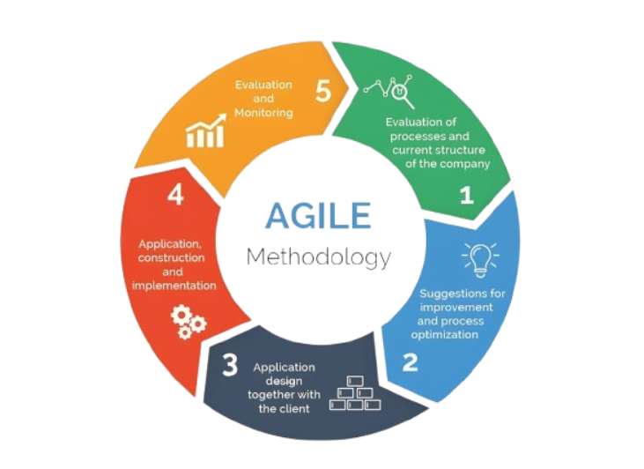
Gambar 1 Metode Agile
Berdasarkan uraian tersebut dapat disimpulkan bahwa Metode Agile merupakan pendekatan dalam pengembangan perangkat lunak yang dilakukan secara bertahap dalam waktu singkat dan berlandaskan prinsip-prinsip tertentu. Metode ini membagi proses kerja ke dalam siklus singkat (sprint) sehingga tim dapat dengan cepat menyesuaikan diri terhadap perubahan kebutuhan. Selain itu, MetodeAgile menekankan kemampuan pengembang dalam merespons perubahan secara cepat selama proses berlangsung, dengan tujuan menghasilkan bagian sistem yang dapat digunakan secara bertahap.

BAB III

METODOLOGI PENGEMBANGAN PERANGKAT LUNAK

3.1 Metodologi Pengembangan Perangkat Lunak
Metodologi pengembangan perangkat lunak yang diterapkan dalam pembangunan sistem ini adalah metode Agile, sebuah pendekatan dinamis dalam Software Development Life Cycle (SDLC). Pemilihan metode Agile didasarkan pada karakteristiknya yang fleksibel dan adaptif, sehingga memungkinkan pengembang untuk merespons perubahan kebutuhan sistem secara cepat selama proses pengerjaan. Selain itu, Agile mengedepankan kolaborasi aktif serta pengembangan secara bertahap (iteratif), yang memastikan hasil akhir benar-benar presisi dan relevan dengan kebutuhan operasional di lapangan. Dalam pelaksanaannya, pengembangan sistem sales order ini dilakukan melalui enam tahapan utama sebagai berikut:
1). Pengumpulan Kebutuhan (Requirements Gathering)
Pada fase awal ini, dilakukan diskusi dengan direktur untuk memetakan serta memprioritaskan kebutuhan penting proyek. Fokus utama adalah mengidentifikasi masalah pada alur manual dan menerjemahkannya ke dalam user stories. Teknik workshop juga digunakan untuk membangun komunikasi yang efektif, tujuannya memastikan seluruh tim memiliki pemahaman yang sama terhadap tujuan digitalisasi sistem.
2). Perancangan Kebutuhan (Design the Requirements)
Kebutuhan yang telah teridentifikasi kemudian disusun menjadi daftar tugas teknis yang terstruktur.
3). Pengkodean (Coding)
Sistem mulai dibangun melalui siklus kerja yang teratur atau disebut dengan sprint. Setiap sprint dikhususkan untuk mengembangkan unit fitur tertentu yang fungsional, seperti modul manajemen stok atau profil kantor. Pengembang menulis kode program menggunakan framework Laravel, melakukan integrasi data, serta memperbarui logika sistem untuk mendeteksi potensi bug lebih awal.
4). Pengujian (Testing / Quality Assurance)
Proses pengujian dilakukan pada setiap akhir iterasi untuk memvalidasi kualitas dan stabilitas fungsi sistem.
5). Penerapan (Deployment)
Setelah dinyatakan stabil, fitur-fitur sistem dirilis secara bertahap ke dalam lingkungan produksi atau operasional kantor. Proses penerapan ini dilakukan secara sistematis untuk menjaga konsistensi data dan kecepatan akses. Selain itu, dilakukan pemantauan (monitoring) secara mandalam untuk memastikan performa sistem tetap prima saat digunakan dalam aktivitas harian perusahaan.
6). Umpan Balik (Feedback)
Masukan dari pengguna dan direktur menjadi sarana utama bagi pengembangan web secara berkelanjutan. Umpan balik yang diperoleh digunakan sebagai acuan untuk menyempurnakan fitur yang ada, menyesuaikan kebutuhan baru yang muncul, serta meningkatkan kualitas teknis pada iterasi pengembangan berikutnya agar sistem tetap adaptif.

3.2 Analisis Kebutuhan dan Desain Solusi Perangkat Lunak

3.2.1 Kebutuhan Fungsional
a). Sistem dapat melakukan verfikasi pengguna (login dan logout) berdasarkan tiga tingkat hak akses, yaitu Direktur, Admin, dan Sales.
b). Sistem dapat mengelola data profil pengguna, meliputi pembaruan nama lengkap, alamat email kantor, dan kata sandi akun.
c). Sistem dapat melakukan manajemen data akun pengguna (tambah, ubah, dan hapus) yang dibatasi hanya untuk pengguna dengan hak akses Direktur.
d). Sistem dapat mengelola data barang (tambah, ubah dan hapus) yang mencakup informasi kode barang unik, nama barang, harga jual standar, serta jumlah stok fisik.
e). Sistem dapat melakukan penginputan data Sales Order (pesanan penjualan) secara digital untuk menggantikan berkas fisik.
f). Sistem dapat memfasilitasi proses verifikasi dan persetujuan (approval) dokumen pesanan oleh Direktur secara real-time dari jarak jauh.
g). Sistem dapat menampilkan monitoring status pesanan untuk melacak apakah sebuah transaksi sudah disetujui, ditolak, atau masih dalam proses verifikasi.

3.2.2 Kebutuhan Non-Fungsional
a). Sistem memiliki keamanan login menggunakan username dan password bagi setiap tingkat akses pengguna.
b). Sistem berbasis web dan dapat diakses oleh pengguna melalui browser.
c). Sistem memiliki tampilan antarmuka yang user-friendly agar mudah dioperasikan.
d). Sistem memiliki waktu respon yang cepat dalam memproses setiap permintaan data.
e). Sistem mampu menyimpan dan mengelola data dalam jumlah besar.

3.2.3 Desain Solusi
Desain sistem yang digunakan dalam pengembangan perangkat lunak ini meliputi:
a). Use Case Diagram: menggambarkan interaksi antara pengguna dan sistem
b). Activity Diagram: menggambarkan alur proses dalam sistem
c). Entity Relationship Diagram (ERD): menggambarkan hubungan antar data dalam database
d). Desain Antarmuka (UI/UX): rancangan tampilan sistem agar mudah digunakan

BAB IV

IMPLEMENTASI DAN PEMBAHASAN

4.1 Implementasi Perangkat Lunak
Implementasi perangkat lunak merupakan tahap realisasi dari hasil perancangan sistem yang telah dibuat sebelumnya. Pada tahap ini, sistem informasi approval sales order berbasis web mulai dikembangkan dan diuji agar dapat digunakan sesuai dengan kebutuhan pengguna.
Perangkat lunak ini dikembangkan menggunakan teknologi berbasis web dengan memanfaatkan bahasa pemrograman PHP dan framework Laravel, serta database MySQL sebagai media penyimpanan data. Sistem ini dapat diakses melalui browser seperti Google Chrome atau Microsoft Edge sehingga memudahkan pengguna dalam mengoperasikan tanpa perlu instalasi tambahan.
Adapun spesifikasi implementasi sistem adalah sebagai berikut:
Komponen | Spesifikasi
Bahasa Pemograman | PHP
Framework | Laravel
Web Server | Apache (XAMPP)
Browser | Google Chrome, Microsoft Edge
Sistem Operasi | Windows
Fitur utama yang telah berhasil diimplementasikan dalam sistem ini meliputi:
- Halaman Login
- Digunakan untuk autentikasi pengguna sebelum masuk ke sistem.
- Hak akses dibedakan berdasarkan peran pengguna.
- Dashboard
- Menampilkan ringkasan data sales order.
- Informasi jumlah pengajuan, status pending, disetujui, dan ditolak.
- Menampilkan Monitoring stok gudang
- Input Sales Order
- Pengguna dapat menginput data sales order seperti nama customer, nama barang, harga awal dan harga jual, dan detail pesanan lainnya
- Pengguna dapat mengirim data pesanan ke sistem untuk diproses approval.
- Menampilkan status pengajuan, Prediksi peluang Approval, dan riwayat pengajuan
- Serta dapat menambah, mengedit, membatalkan, dan melihat hasil approval.
- Approval
- Pihak yang berwenang dapat menyetujui atau menolak pengajuan sales order.
- Monitoring Terpusat (Halaman Utama): Menyajikan daftar seluruh pengajuan sales order secara real-time, lengkap dengan informasi nomor SO, identitas pelanggan, rincian barang, total nilai, dan status saat ini (misalnya: Pending atau Disetujui).
- Tombol "Review" memungkinkan approver untuk membuka jendela pop-up (modal) guna memeriksa detail pengajuan tanpa harus berpindah halaman, sehingga proses verifikasi menjadi lebih cepat.
- Terdapat tombol aksi yang jelas (Approve dan Reject), menyediakan kolom Catatan Direktur untuk memberikan alasan atau instruksi khusus jika pesanan ditolak atau dikurangi.
- Data Barang
- Menyediakan formulir lengkap untuk menginput identitas barang secara mendetail, mencakup kode barang, nama, kategori, merek, hingga spesifikasi satuan.
- Menyediakan fasilitas unggah file CSV untuk mempercepat proses input data barang dalam jumlah banyak sekaligus tanpa harus memasukkannya satu per satu secara manual.
- Menampilkan seluruh informasi barang dalam bentuk tabel yang terstruktur, lengkap dengan tanggal pembaruan terakhir (Tgl Update) untuk memantau aktivitas perubahan data terbaru.

4.2 Screenshot Mocup Interface Perangkat Lunak
Berikut adalah gambaran tampilan (mockup) dari sistem informasi approval sales order berbasis web:
- Halaman Login
Halaman ini digunakan untuk masuk ke dalam sistem dengan memasukkan username dan password.
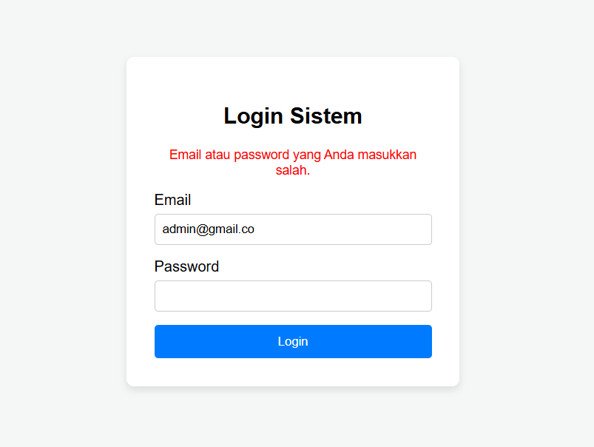
- Dashboard
Menampilkan informasi ringkasan data sales order dan data barang.
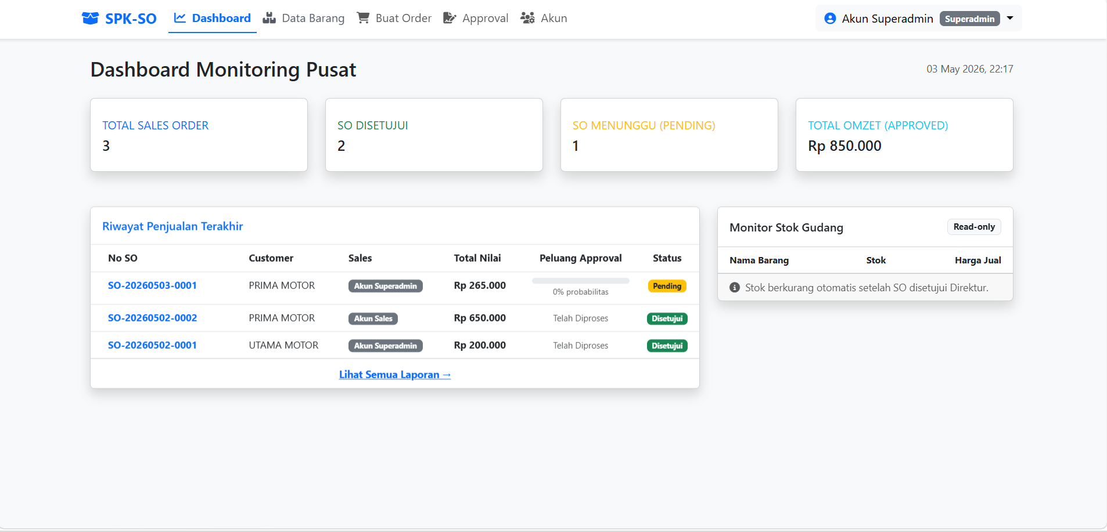
- Buat Order
Digunakan untuk memasukkan data sales order.
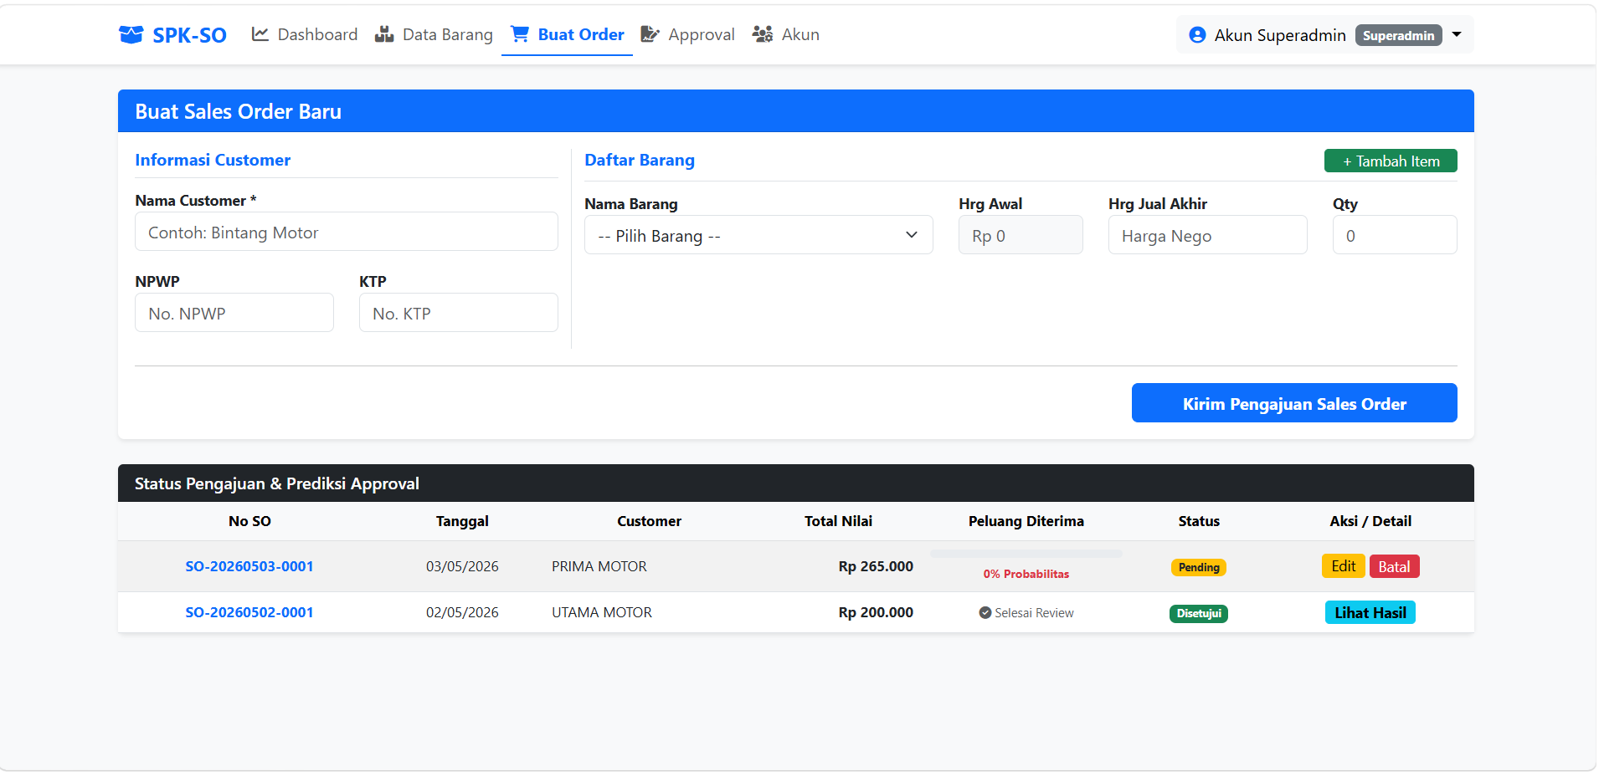
- Approval
Digunakan oleh atasan untuk menyetujui atau menolak pengajuan.
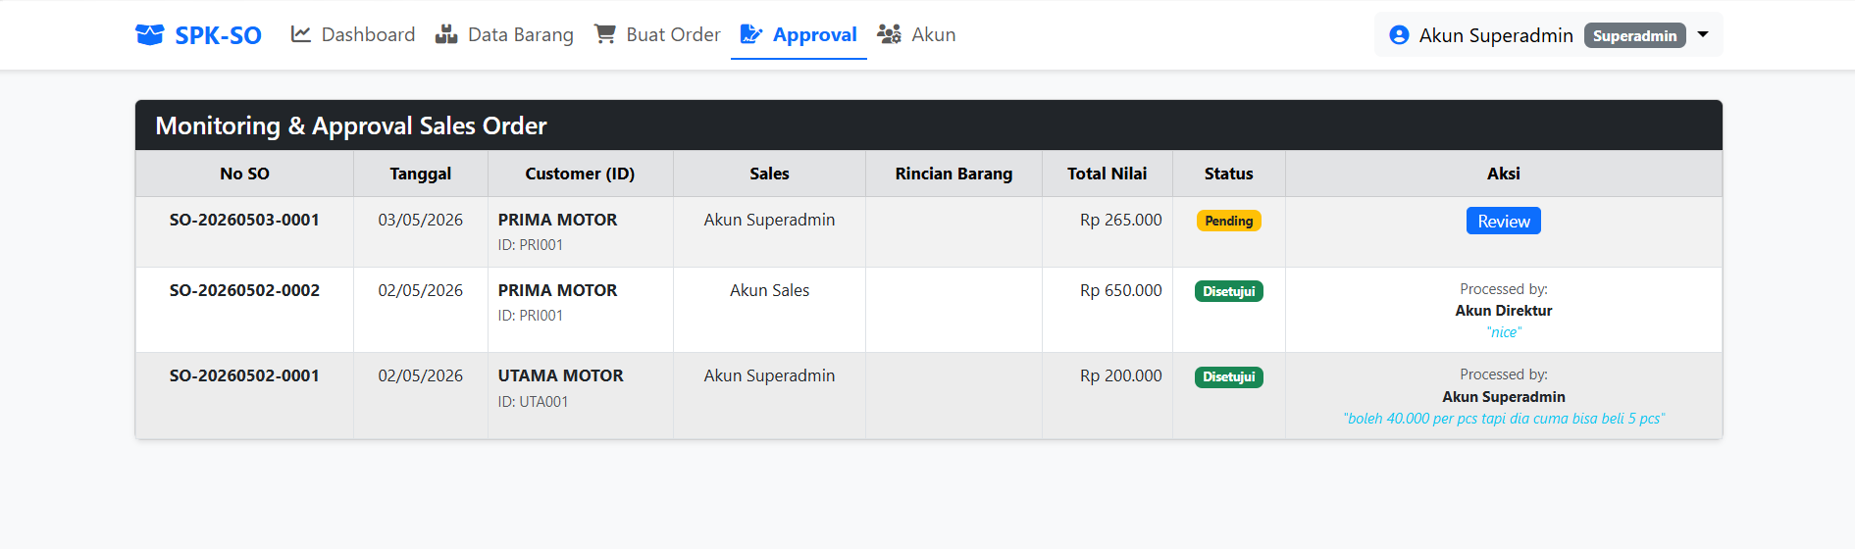
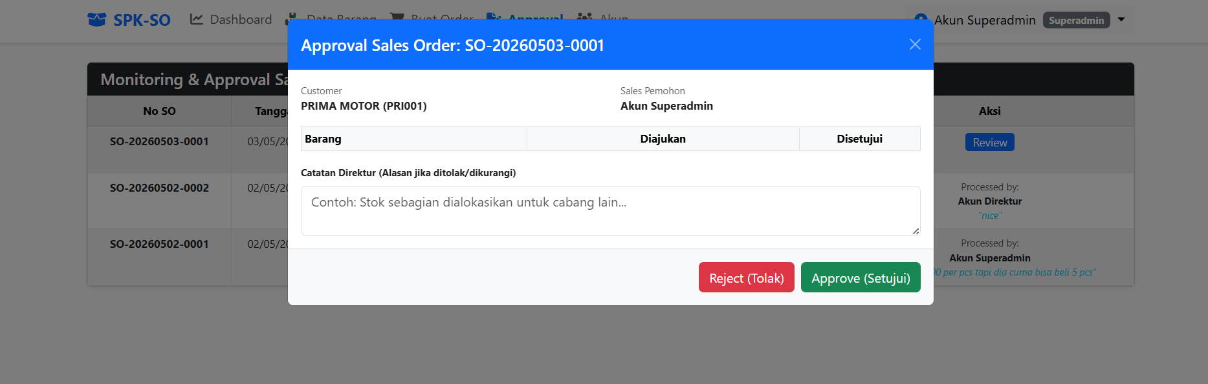

- Data Barang
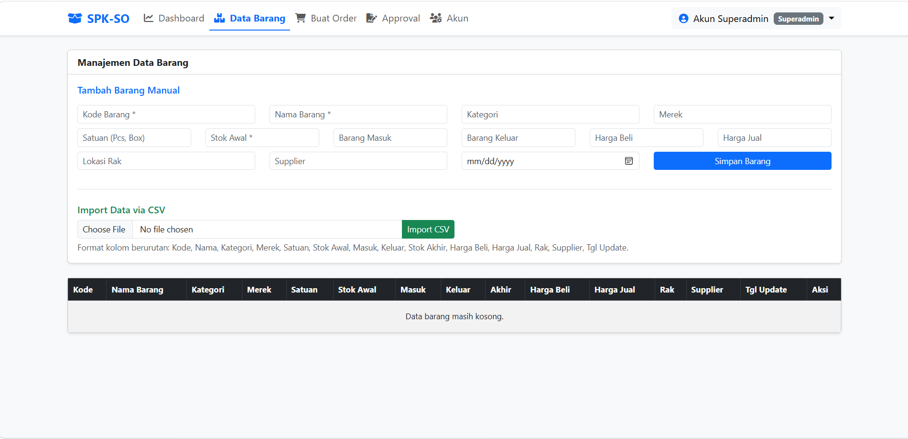
- Akun

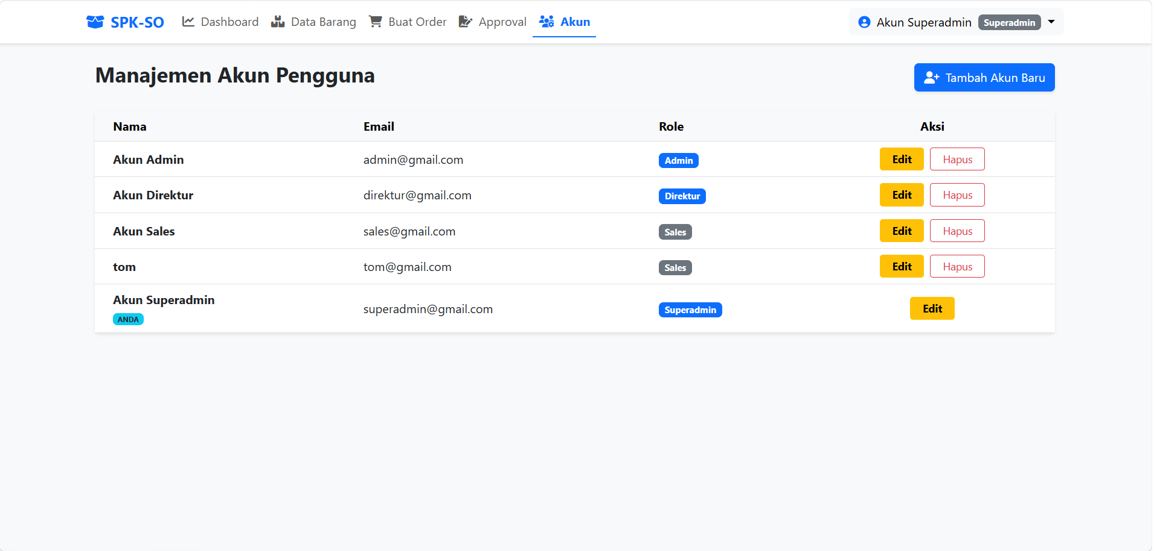

4.3 Dokumentasi Cara Penggunaan Perangkat Lunak
Panduan ini disusun untuk memudahkan pengguna dalam mengoperasikan Sistem Informasi Approval Sales Order pada PT Mentari Prima Semesta Kalimantan Barat. Petunjuk penggunaan dibagi berdasarkan alur kerja sistem sebagai berikut:

4.3.1 Tahap Autentikasi (Login)
- Buka browser (Google Chrome atau Microsoft Edge).

- Masukkan alamat URL sistem.

- Pada halaman Login, masukkan alamat Email dan Password yang telah didaftarkan oleh Admin.

- Klik tombol Login. Jika data valid, pengguna akan diarahkan ke halaman Dashboard sesuai dengan hak akses masing-masing (Admin, Sales, atau Direktur).

4.3.2 Mengelola Data Master (Data Barang)
Fitur ini digunakan oleh Admin untuk memastikan data produk selalu diperbarui sebelum diproses oleh bagian Sales.
- Pilih menu Data Barang pada navigasi atas.
- Input Manual: Isi formulir "Tambah Barang Manual" mulai dari Kode Barang, Nama, hingga Harga Jual, lalu klik Simpan Barang.
- Input Masal: Jika data berjumlah banyak, gunakan fitur Import Data via CSV. Klik Choose File, pilih file CSV yang sesuai format, lalu klik Import CSV.
- Daftar barang yang telah tersimpan akan muncul pada tabel di bagian bawah halaman.

4.3.3 Proses Pengajuan (Buat Order)
Fitur ini digunakan oleh bagian Sales untuk mengirimkan draf pesanan kepada atasan.
- Pilih menu Buat Order.
- Pada kolom Informasi Customer, masukkan Nama Customer, NPWP, dan nomor KTP.
- Pada kolom Daftar Barang, pilih barang dari menu dropdown. Masukkan jumlah pesanan (Qty) dan Harga Nego (Harga Jual Akhir). Klik + Tambah Item jika pesanan lebih dari satu jenis barang.
- Klik Kirim Pengajuan Sales Order.

- Pantau status pengajuan pada tabel "Status Pengajuan & Prediksi Approval". Jika status masih Pending, pengguna masih dapat melakukan Edit atau Batal.

4.3.4 Proses Persetujuan (Approval)
- Pilih menu Approval.
- Cari data dengan status Pending, kemudian klik tombol Review pada kolom Aksi.
- Jendela pop-up akan muncul. Periksa detail barang dan pastikan ketersediaan pada kolom Sisa Stok.
- Keputusan:
- Klik Approve (Setujui) jika pesanan layak diproses.
- Klik Reject (Tolak) jika pesanan tidak sesuai, dan berikan alasan pada kolom Catatan Direktur.
- Setelah diproses, status pada monitoring akan berubah secara otomatis (misalnya menjadi Disetujui).

4.3.5 Monitoring dan Laporan (Dashboard)
Seluruh pengguna dapat melihat ringkasan performa penjualan melalui menu ini.
- Pilih menu Dashboard.
- Lihat kotak informasi untuk mengetahui total akumulasi nilai penjualan (Total Omzet) dan jumlah transaksi.
- Perhatikan tabel Riwayat Penjualan Terakhir untuk melihat aliran transaksi yang sedang berjalan secara real-time.
- Gunakan panel Monitor Stok Gudang untuk melihat sisa ketersediaan barang secara cepat (mode read-only).

4.3.6 Manajemen Pengguna (Akun)

Khusus untuk Admin dan Direktur, fitur ini digunakan untuk mengelola akses karyawan.
- Pilih menu Akun.
- Klik Tambah Akun Baru untuk mendaftarkan karyawan baru, pilih Role yang sesuai (Admin, Direktur, atau Sales).
- Gunakan tombol Edit untuk mengubah data profil atau Hapus untuk mencabut akses pengguna.

BAB V

PENUTUP

5.1 Kesimpulam

5.2 Saran

DAFTAR PUSTAKA
Agus Supriatmaja, G., Putu Mas Yuda Pratama, I., Mahendra, K., Dwika Darma Widyaputra, K., Deva, J., Surya Mahendra, G., Studi Sistem Informasi, P., Teknik Informatika, J., & Teknik dan Kejuruan, F. (2022). Sistem Informasi Perpustakaan Menggunakan Framework Bootstrap Dengan PHP Native dan Database MySQL Berbasis Web Pada SMP Negeri 2 Dawan. In Jurnal Teknologi Ilmu Komputer (Vol. 1, Number 1).
Diapoldo, F., Kom, S. S., & Kom, M. (2022). MySQL (Structured Query Language) Manajemen Database.
Gede, W., Bratha, E., Program, M., Manajemen, M., Bhayangkara, U., Raya, J., & Penulis, K. (2022). LITERATURE REVIEW KOMPONEN SISTEM INFORMASI MANAJEMEN: SOFTWARE, DATABASE DAN BRAINWARE. 3(3). https://doi.org/10.31933/jemsi.v3i3
Handayani, H., Faizah, K. U., Mutiara Ayulya, A., Rozan, M. F., & Wulan, D. (2023). PERANCANGAN SISTEM INFORMASI INVENTORY BARANG BERBASIS WEB MENGGUNAKAN METODE AGILE SOFTWARE DEVELOPMENT DESIGNING A WEB-BASED INVENTORY INFORMATION SYSTEM USING THE AGILE SOFTWARE DEVELOPMENT METHOD. In Jurnal Testing dan Implementasi Sistem Informasi (Vol. 1, Number 1).
Hendrik Sitorus, J. P., & Gunawan Sianipar, D. A. (2023). Sistem Informasi Gereja Berbasis Web Menggunakan Php Dan Database MYsql. Jurnal Bisantara Informatika (JBI), 7(1).
Kalsum Siregar, U., Arbaim Sitakar, T., Haramain, S., Nur Salamah Lubis, Z., Nadhirah, U., & Sains dan Teknologi, F. (2024). Pengembangan database Management system menggunakan My SQL (Vol. 1, Number 1).
Manalu, W. U. S., Hakim, L., & Wulandari, C. (2023). Sistem Informasi Pengaduan Siswa Berbasis Website Dengan Framework Laravel. Journal of Information System Research (JOSH), 4(3), 1005–1013. https://doi.org/10.47065/josh.v4i3.3368
Maulana, M. R. (2025). EVALUASI METODOLOGI WATERFALL DAN AGILE: STUDI LITERATUR PADA SISTEM PERPUSTAKAAN. Jurnal Informatika Dan Teknik Elektro Terapan, 13(1). https://doi.org/10.23960/jitet.v13i1.5900
Mirza, A. H., & Maulana, Y. (2024). RANCANG BANGUN APLIKASI BUKU TAMU BERBASIS WEBSITE MENGGUNAKAN LARAVEL DI PT.KAI DIVRE III PALEMBANG.
Mora Purba, M., Irawan Chandra, Y., Orlando, E., Suryadarma, M., & Jakarta STI, S. (2022). PENERAPAN METODE AGILE PROCESS DENGAN MODEL EXTREME PROGRAMMING DALAM MERANCANG APLIKASI INFORMASI PEMANTAUAN STATUS GIZI ANAK BALITA BERBASIS WEB MOBILE.
Muthia Kansha, W. (2023). Analisis Perbandingan Struktur dan Performa Framework Codeigniter dan Laravel dalam Pengembangan Web Application.
Permana, S. Kom. , M. M. I. P. H., & Ariana, S. T. , M. T. ,Ir. A. A. G. B. (2022). SISTEM INFORMASI MANAJEMEN.
Rahman, W., Saudin, L., & Sri Wahyuni, N. (2022). BAHAN AJAR SISTEM INFORMASI MANAJEMEN. www.penerbitwidina.com
Rahmi, E. R., Yumami, E., & Hidayasari, N. (2023). Analisis Metode Pengembangan Sistem Informasi Berbasis Website: Systematic Literature Review. Remik, 7(1), 821–834. https://doi.org/10.33395/remik.v7i1.12177
Setiawan, F., Maharani, A., & Fatonah, R. (2022). ANALISIS APLIKASI BERBASIS WEBSITE SURAT MENYURAT.
Sinlae, F., Maulana, I., Setiyansyah, F., & Ihsan, M. (2024). Pengenalan Pemrograman Web: Pembuatan Aplikasi Web Sederhana Dengan PHP dan MYSQL. https://doi.org/10.38035/jsmd.v2i2
Susilowati, I., & Umami, I. (2022). PERANCANGAN SISTEM INFORMASI SURAT MENYURAT PADA SEKOLAH DASAR DIKAMPUNGBARU BERBASIS WEBSITE. Jurnal Teknologi Dan Sistem Informasi Bisnis-JTEKSIS, 4(1), 455. https://doi.org/10.47233/jteksis.v4i2.580
Yuniarti, R., Santi, I. H., & Puspitasari, W. D. (2022). PERANCANGAN APLIKASI POINT OF SALE UNTUK MANAJEMEN PEMESANAN BAHAN PANGAN BERBASIS FRAMEWORK LARAVEL. In Jurnal Mahasiswa Teknik Informatika) (Vol. 6, Number 1).

